SESLER
Gece yarısı odamda garip tıkırtılar duydum. Kalkıp baktım. Önde bir fare, arkada bizim Tekir koşup duruyorlar. Tekir çok hızlı koşuyor. Ama fare küçücük yerlere giriyor. Onun elinden hemen kurtuluyor. Bu kovalamaca on dakika sürdü. Sonunda zaferi bizim Tekir kazandı.
Aşağıdaki soruları bu parçaya göre cevaplayalım.
1. Çocuk, gece yarısı neden uyanıyor?
A) Susadığı için. B) Tıkırtılar duyduğu için. C) Uykusu kaçtığı için.

2. Çocuk, odasında tıkırtılar duyunca ne yapıyor?
A) Yorganı başına çekiyor. B) Kaçıyor. C) Kalkıp bakıyor.

3. Tekir, fareyi niçin kolayca yakalayamıyor?
A) Yavaş koştuğu için.
B)Fareden korktuğu için
C)Fare küçücük yerlere girdiği için.
4. Bu kovalamaca ne kadar sürüyor?
A) Sabaha kadar. B) On dakika. C) İki gün.

5. Kovalamacanın sonucu ne oluyor?
A) Tekir, fareyi yakalıyor.
B) Fare kaçıp kurtuluyor.
C) Fare, Tekiri yakalıyor.

6. Aşağıdaki cümlelerin hangisinde özel isim kullanılmıştır?
A) Önde bir fare, arkada bizim Tekir koşup duruyorlar.
B) Tekir çok hızlı koşuyor.
C) Ama fare küçücük yerlere giriyor.

EŞLİK
Eşi olmayan nesneleri işaretleyelim.
2-) Aşağıdaki boş kutucuğa eş olan varlıkları koyacak olursak hangileri kutucuğun dışında kalır? Neden ? (Kutucuğa koyacağımız varlıktan bir ok işareti çıkarın ve kutucuğa doğru yönlendirin.)
3   8
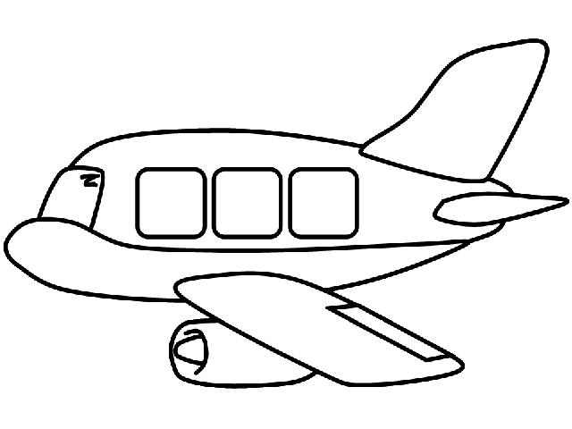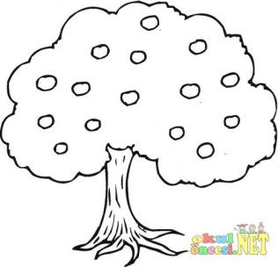
 3
3-) Aşağıdaki varlıklardan eş olanları maviye, eşit olanları ise sarıya boyayın.
